

Configuration des Réseaux Sociaux

Software for a real
Omnichannel experience

Table of Contents
CRÉATION DE LA PAGE FACEBOOK 3
CRÉATION DE L’APPLICATION FACEBOOK 3
CRÉATION D’UN COMPTE D’ENTREPRISE WHATSAPP 13
EXIGENCES PRÉALABLES POUR TWITTER 13
EXIGENCES POUR TELEGRAM 14

CRÉATION DE LA PAGE FACEBOOK

Vous devez avoir un compte FACEBOOK et avoir le droit de faire une page et une demande pour recevoir et envoyer des messages « esse » à travers elle. Avec ce connecteur, vous pouvez recevoir des interactions via Facebook page Messenger, site Web avec Chat Plugin et de l’application Messenger. Le mécanisme utilisé par Facebook pour envoyer des notifications de messages en temps réel utilise des Webhooks. Evolution doit être configuré pour recevoir des notifications et Facebook doit être informé de « ù » pour informer quand un nouvel événement se produit, par conséquent, le serveur Evolution doit avoir une adresse IP publique et autoriser les connexions HTTPS et cette adresse sera configuré dans l’application Facebook.

Pour créer la page, connectez-vous à l’application Facebook et sélectionnez parmi le menu de l’option « Créer »

Sélectionnez la catégorie de page pour créer, entreprise/marque ou communauté/figure publique, définir un nom et une catégorie qui définit l’activité à effectuer avec cette page et enfin si vous souhaitez télécharger une photo pour le profil de la page, une autre pour la couverture de la page.

CRÉATION DE L’APPLICATION FACEBOOK

Afin de créer l’application que vous devez aller à https://developers.facebook.com/, cliquez sur MyApps pour créer une nouvelle application.
Sur le nouvel écran, vous devez définir un nom pour la nouvelle application et insérer votre email, puis cliquez sur le « Créer »
App ID » bouton.

Sur le panneau gauche sélectionnez Configuration/Basic. Sur cette page, vous devez définir les « Privacy Policy URL » et « Terms of Service URL », sélectionnez une catégorie et répondez aux « Informations de contact de l’agent de protection des données ».

Omni+ Webhook
https://<EVOLUTIONHOST>/Evolution/ApiGateway/Messaging/FBM/100000106/receive
Vous devez également copier la valeur « App Secret » et la coller sur le champ Evolution Manager « App Secret » pour ajouter dans l’application de Omni+

Dans la configuration avancée, nous devons définir à l’application l’administrateur commercial. Cet utilisateur doit avoir des privilèges d’administrateur sur Facebook. Maintenant, nous devons ajouter le produit « Messenger » en sélectionnant Paramètres / Référence :

Référence : https://developers.facebook.com/docs/messenger-platform/getting-started/app-setup

Sur les paramètres du produit Messenger, nous devons cliquer sur le bouton « Setup Webhooks ». Ensuite, sur « Callback URL» et « Vérifier le Token » boîtes de texte, nous devrons définir les valeurs que nous avons lors de la création du connecteur Facebook dans
Responsable de l’évolution « 1234 »:

*****Vous devrez remplacer « EVOLUTIONHOST » avec le nom d’hôte public du serveur. (

Une fois enregistré, vous devez cliquer sur le bouton « Ajouter des abonnements » et dans les champs d’abonnement énumérés, vous devez sélectionner les options suivantes : messages, messaging_postbacks, messaging_options et messaging_deliveries.
Messager

Messenger enverra une pétition GET avec l’ensemble de jet de vérification sur le webhook configuré pour vérifier que les paramètres sont correcte. Si le WebHooks est valide et est bien configuré pour répondre à la demande de vérification, la configuration des paramètres seront enregistrés et une tique verte s’affichera par le lien WebHooks.

Maintenant, nous devons souscrire l’application à la page Facebook.
Dans la section Jetons d’accès de la configuration Messenger, nous devrons cliquer sur le « Generate Token », ce qui va générer un Token que nous aurons besoin de copier et de coller sur le connecteur Omni+ (a fournir).

Maintenant, vous devez lier la page créée avec le connecteur :

Accédez aux Paramètres de page de votre page Facebook et sélectionnez la plate-forme Messenger. Dans le cadre de la sélection Paramètres généraux « Les réponses sont partiellement automatisées, avec un certain soutien par les gens » comme méthode de réponse et sous l’application Paramètres, cliquez sur Configurer et sélectionnez l’application comme un « Récepteur principal pour le protocole de transfert ».

Revenez aux paramètres de l’application Messenger et cliquez sur « Ajouter à la soumission » pour le privilège pages_messaging sur la section appelée « App Review for Messenger ».

Vous devez cliquer sur « Ajouter des détails » maintenant, un nouveau formulaire va apparaître
Sur ce formulaire, vous devez accepter les fonctions Facebook et les règles d’utilisation de l’autorisation, fournir des informations sur les cas pour lesquels votre application utilisera l’autorisation, un guide étape par étape sur la façon de tester et de reproduire la fonctionnalité de votre intégration et de télécharger une vidéo montrant comment vous utilisez cette autorisation ou fonctionnalité. N’oubliez pas de cliquer sur le bouton « Soumettre pour examen ». Ce processus peut prendre jusqu’à 48 horas à valider par Facebook.
Une fois votre demande acceptée, Facebook vous avisera en ajoutant une tique verte par la permission demandée et ensuite vous serez en mesure d’activer l’application en allumant l’interrupteur d’activation sur le coin supérieur droit de l’ecran.

Enfin, nous devons configurer les paramètres supplémentaires du connecteur. Le champ des paramètres supplémentaires contiendra les informations supplémentaires à transmettre au script Messenger :

Chattheme: Le thème à utiliser sur l’interface de chat. Par exemple FBM1
Chatlanguage: La langue à utiliser. Par exemple 'en' pour l’anglais eng
- publierChatSystemMessages: Une valeur boolean pour informer de la question de savoir s’il faut montrer ou non les messages du système au client dans la fenêtre de chat.

CRÉATION D’UN COMPTE D’ENTREPRISE WHATSAPP

Vous devrez créer un profil d’entreprise et définir le numéro de téléphone pour être utilisé comme numéro de téléphone de contact. Vous devez également définir l’adresse Webhook pour recevoir des notifications. L’adresse Webhook sera comme celle ci-dessous,
https://<EVOLUTIONHOST>/Evolution/ApiGateway/Messaging/CM/receive

Remplacer le nom de domaine public de votre serveur Evolution.
https://www.cm.com/whatsapp/ - Site pour obtenir un WhatsApp Entreprise
WhatsApp va maintenant effectuer un processus de validation qui peut durer entre 2 et 4 semaines. Une fois la validation WhatsApp terminée, le partenaire vous fournira un Token de sécurité nécessaire pour API affaires WhatsApp.
Enfin, une clé d’activation générée par ICR à l’aide du numéro de téléphone utilisé dans le compte WhatsApp et le fournisseur de Tokens par le partenaire WhatsApp Business sera nécessaire pour créer le connecteur Omni+ WhatsApp.

Paramètres de configuration WhatsApp dans Evolution Manager :
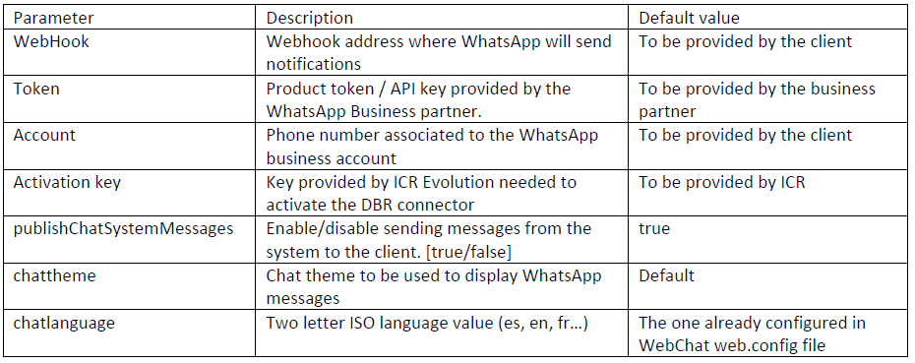

EXIGENCES PRÉALABLES POUR TWITTER

Un compte Twitter à servir avec le moteur Evolution DBR, lié à une application Twitter avec les droits d’accès à la lecture/écriture/direct des messages.
Pour créer une application Twitter, accédez à https://dev.twitter.com vous identifier au compte Twitter pour suivi et accéder à « Mes applications » pour créer une application.
Une fois l’application créée, fournir l’accès à la lecture, à l’écriture et aux messages directs et créer l’accès Token pour l’authentification du connecteur DBR.
À la fin de ce processus, le ConsumerKey, ConsumerSecret, AccessToken et AccessTokenSecret de l’application sera disponible pour que le compte Twitter soit surveillé.
Ces paramètres d’authentification permettront de surveiller le connecteur DBR.

EXIGENCES POUR TELEGRAM

Pour créer un bot, à partir d’un compte Telegram, commencer une conversation avec BotFather, application qui nous apporte la possibilité de créer et de modifier les bots Telegram: (https://core.telegram.org/bots#creating-a-new-bot).
Après commencer la conversation, envoyer /newbot commande, ‘BotFather’ vous demandera un nom, dans cet exemple que nous utilisons GMC_Telegram.
Ensuite, vous devez attribuer le nom d’utilisateur. Ce « nom » doit être terminé avec mot « bot », dans cet exemple que nous utilisons GMC_TLG_bot:

